

МІНІСТЕРСТВО ОСВІТИ І НАУКИ УКРАЇНИ

**Український державний університет науки і технологій**

Кафедра «Комп’ютерні інформаційні технології»

**Лабораторна робота №3**

**з дисципліни «Інтернет-технології»**

**на тему:**

**«**JavaScript»

Виконав:

студент гр. ПЗ2011

Кулик С. В.

Прийняв:

Андрющенко В. О.

Дніпро, 2023

**Тема.** JavaScript.

**Теоретичні відомості**

Мова JavaScript швидко зайняла свою нішу серед основних мов програмування для веб. З її допомогою можна як модернізувати існуючий HTML-сайт, так і створювати з нуля нові веб-додатки. Хоча JavaScript може не мати такої широкої популярності, як PHP, але вона пропонує можливості, які важко знайти в інших мовах програмування. JavaScript дозволяє легко поєднувати різні веб-технології, що робить його досить ефективним.

Багато людей розглядають JavaScript як клієнтську мову, і це дійсно так. Вона активно використовується для впровадження у HTML для покращення функціональності та динаміки веб-сайтів в сучасних браузерах. Також варто зазначити, що JavaScript може використовуватися і як серверна мова сценаріїв. У цьому аспекті вперші розробки від Microsoft і Netscape використовували JavaScript для своїх програмних рішень.

JavaScript використовується різними фахівцями веб-розробки, включаючи дизайнерів, програмістів Java, розробників баз даних та звичайних користувачів. Перед тим як розпочати вивчення JavaScript, рекомендується освоїти основні веб-технології. Хоча навички програмування вітаються, вони не є обов'язковими.

Для повного розуміння JavaScript важливо зрозуміти його призначення. Ця мова виходить за межі простого інтернет-браузера і зараз використовується на серверах та в інших додатках. JavaScript став потужним інструментом для взаємодії різних технологій, що дозволяє створювати продумані та ефективні програмні рішення.

Треба пам'ятати, що JavaScript не є інструментом для розробки, а справжньою мовою сценаріїв. Виконання коду JavaScript залежить від браузера, і якщо браузер не підтримує його, то код не виконається. Оскільки JavaScript є мовою сценаріїв, його можна використовувати у різних ситуаціях, але в основному його використовують на клієнтській стороні.

JavaScript був розроблений компанією Netscape з метою покращення HTML, якому бракувало динамічності. Згодом, під впливом співпраці з компанією Sun Microsystems, яка розробляла Java, з'явилася JavaScript, що мала синтаксис, схожий на Java. Після цього JavaScript швидко зайняв своє місце в розробці веб-додатків.

**Завдання**

Додати до сайту, створеного в лабораторній роботі №2 JavaScript функціонал.

**HTML код сторінки**

<!DOCTYPE html>

<html lang="uk">

<head>

    <meta charset="UTF-8">

    <meta name="viewport" content="width=device-width, initial-scale=1.0">

    <title>Класифікація зображень за допомогою нейронних мереж</title>

    <link rel="stylesheet" href="styles.css">

    <!-- <script src="functional.js"></script> -->

</head>

<body>

    <header>

        <h1>Класифікація зображень за допомогою нейронних мереж</h1>

    </header>

    <section>

        <h2>Що таке класифікація?</h2>

        <p>Класифікація - це процес визначення класу або категорії, до якої належить вхідний об'єкт або дані, наприклад

            зображення.

            Це одна з основних завдань машинного навчання та обробки зображень, де нейронні мережі проявили

            ефективність.

            Нейронні мережі для класифікації використовуються в різних галузях, включаючи комп'ютерне зорове

            розпізнавання,

            медицину, автомобільну промисловість та інше.</p>

    </section>

    <section >

        <div id="dataset-container" class="center">

            <!-- Інформація про датасет датасет-->

        </div>

        <div class="nav-button-container">

            <button id="prev-btn" class="nav-button">&#9664;</button> <!-- Символ трикутника вліво -->

            <button id="next-btn" class="nav-button">&#9654;</button> <!-- Символ трикутника вправо -->

        </div>

    </section>

    <section>

        <h2>Популярні моделі для класифікації</h2>

        <ul>

            <li>ResNet (Residual Network)</li>

            <li>Inception (GoogLeNet)</li>

            <li>MobileNet</li>

            <li>VGG (Visual Geometry Group)</li>

            <li>AlexNet</li>

        </ul>

    </section>

    <section>

        <h2>Параметри та кількість операцій</h2>

        <p>Нижче наведена таблиця, яка вказує на кількість параметрів та кількість операцій для класифікації одного

            зображення для кожної з вище зазначених моделей:</p>

        <table>

            <tr>

                <th>Модель</th>

                <th>Кількість параметрів</th>

                <th>Кількість операцій (приблизно)</th>

            </tr>

            <tr>

                <td>ResNet</td>

                <td>23.5M</td>

                <td>4.09B</td>

            </tr>

            <tr>

                <td>Inception</td>

                <td>22.8M</td>

                <td>5.74B</td>

            </tr>

            <tr>

                <td>MobileNet</td>

                <td>4.2M</td>

                <td>569M</td>

            </tr>

            <tr>

                <td>VGG</td>

                <td>138M</td>

                <td>15.5B</td>

            </tr>

            <tr>

                <td>AlexNet</td>

                <td>61M</td>

                <td>725M</td>

            </tr>

        </table>

    </section>

    <section>

        <h2>Додати нову модель</h2>

        <form id="add-model-form">

            <label for="model-name">Назва моделі:</label>

            <input type="text" id="model-name" name="model-name" required>

            <label for="model-parameters">Кількість параметрів:</label>

            <input type="text" id="model-parameters" name="model-parameters" required>

            <label for="model-operations">Кількість операцій (приблизно):</label>

            <input type="text" id="model-operations" name="model-operations" required>

            <button type="submit">Додати модель</button>

        </form>

    </section>

    <footer>

        <p>&copy; 2023 Класифікація нейронних мереж</p>

    </footer>

    <script src="functional.js"></script>

</body>

</html>

**Текст CSS файлу сайту**

body {

    font-family: Arial, sans-serif;

    margin: 0;

    padding: 0;

    background-color: #f0f0f0;

}

header {

    background-color: #333;

    color: #fff;

    text-align: center;

    padding: 20px;

}

h1 {

    margin: 0;

}

section {

    margin: 20px;

    background-color: #fff;

    padding: 20px;

    border: 1px solid #ddd;

    border-radius: 5px;

    box-shadow: 0 2px 5px rgba(0, 0, 0, 0.1);

}

h2 {

    font-size: 24px;

    margin-top: 0;

}

ul.no-bullets {

    list-style-type: none;

    padding-left: 0;

}

ul li {

    margin-bottom: 10px;

}

table {

    width: 100%;

    border-collapse: collapse;

    margin-top: 10px;

}

th, td {

    border: 1px solid #ddd;

    padding: 8px;

    text-align: left;

}

th {

    background-color: #f2f2f2;

}

footer {

    text-align: center;

    padding: 10px;

    background-color: #333;

    color: #fff;

}

.no-bullets {

    list-style-type: none;

    padding-left: 20px; /* Додайте відступ зліва від краю сторінки */

}

.no-bullets li {

    text-align: center;

}

.no-bullets li img {

    display: block;

    margin: 0 auto;

}

/* Центрування контенту */

.center {

    text-align: center;

}

/* Стилізація кнопок "Наступний" і "Попередній" */

.nav-button {

    background-color: transparent;

    border: none;

    font-size: 24px;

    cursor: pointer;

}

/* Стилізація контейнера для кнопок */

.nav-button-container {

    display: flex;

    justify-content: space-between;

    align-items: center;

    margin-top: 20px; /* Встановіть потрібний відступ від інформації про датасет */

}

.dataset-tile {

    background-color: #fff;

    padding: 20px;

    border: 1px solid #ddd;

    border-radius: 5px;

    box-shadow: 0 2px 5px rgba(0, 0, 0, 0.1);

    text-align: center;

}

/* Стилізація зображення внутрішньо блоку */

.dataset-tile img {

    display: block;

    margin: 0 auto;

    width: 150px; /* Задайте потрібну ширину */

    height: auto; /* Якщо необхідно підтримувати співвідношення сторін */

}

/* Стилізація заголовка та опису */

.dataset-tile h3 {

    font-size: 24px;

    margin-top: 0;

}

section h2 {

    font-size: 24px;

    color: #333;

}

#add-model-form {

    background-color: #f4f4f4;

    border: 1px solid #ccc;

    padding: 20px;

    border-radius: 5px;

    margin-top: 10px;

}

#add-model-form label {

    font-weight: bold;

}

#add-model-form input[type="text"] {

    width: 100%;

    padding: 10px;

    margin-bottom: 10px;

    border: 1px solid #ccc;

    border-radius: 5px;

}

#add-model-form button {

    background-color: #333;

    color: #fff;

    border: none;

    padding: 10px 20px;

    border-radius: 5px;

    cursor: pointer;

}

#add-model-form button:hover {

    background-color: #555;

}

**Текст JavaScript файлу сайту**

var datasets = [

    {

       name: "ImageNet",

       description: "Великий набір з мільйонами зображень та 1000 категорій для класифікації.",

       link: "https://www.image-net.org/",

       imageUrl: "src/images/imagenet-logo.jpg"

   },

   {

       name: "COCO (Common Objects in Context)",

       description: "Набір даних для сегментації та класифікації об'єктів в контексті.",

       link: "https://cocodataset.org/",

       imageUrl: "src/images/coco-logo.png"

   },

   {

       name: "MNIST",

       description: "Набір рукописних цифр для класифікації.",

       link: "http://yann.lecun.com/exdb/mnist/",

       imageUrl: "src/images/mnist-logo.png"

   },

   {

       name: "CIFAR-10",

       description: "Набір даних із 10 класів об'єктів для класифікації.",

       link: "https://www.cs.toronto.edu/~kriz/cifar.html",

       imageUrl: "src/images/cifar-logo.jpg"

   }

];

var currentDatasetIndex = 0;

var datasetContainer = document.getElementById('dataset-container');

var prevButton = document.getElementById('prev-btn');

var nextButton = document.getElementById('next-btn');

function showDataset(index) {

    var dataset = datasets[index];

    var datasetHtml = `

        <div class="dataset-tile">

            <img src="${dataset.imageUrl}" alt="${dataset.name} логотип" width="150">

            <h3>  <a href="${dataset.link}">${dataset.name}</a></h3>

            <p>${dataset.description}</p>

        </div>

    `;

    datasetContainer.innerHTML = datasetHtml;

}

// Показати перший датасет при завантаженні сторінки

showDataset(currentDatasetIndex);

// Обробники подій для кнопок "Попередній датасет" і "Наступний датасет"

prevButton.addEventListener('click', function() {

    currentDatasetIndex = (currentDatasetIndex - 1 + datasets.length) % datasets.length;

    showDataset(currentDatasetIndex);

});

nextButton.addEventListener('click', function() {

    currentDatasetIndex = (currentDatasetIndex + 1) % datasets.length;

    showDataset(currentDatasetIndex);

});

const addModelForm = document.getElementById("add-model-form");

const modelContainer = document.getElementById("dataset-container");

addModelForm.addEventListener("submit", function (e) {

    e.preventDefault();

    const modelName = addModelForm.elements["model-name"].value;

    const modelParameters = addModelForm.elements["model-parameters"].value;

    const modelOperations = addModelForm.elements["model-operations"].value;

    const newRow = document.createElement("tr");

    newRow.innerHTML = `

        <td>${modelName}</td>

        <td>${modelParameters}</td>

        <td>${modelOperations}</td>

    `;

    const table = document.querySelector("table");

    table.appendChild(newRow);

    addModelForm.reset();

});

**Демонстрація сайту**

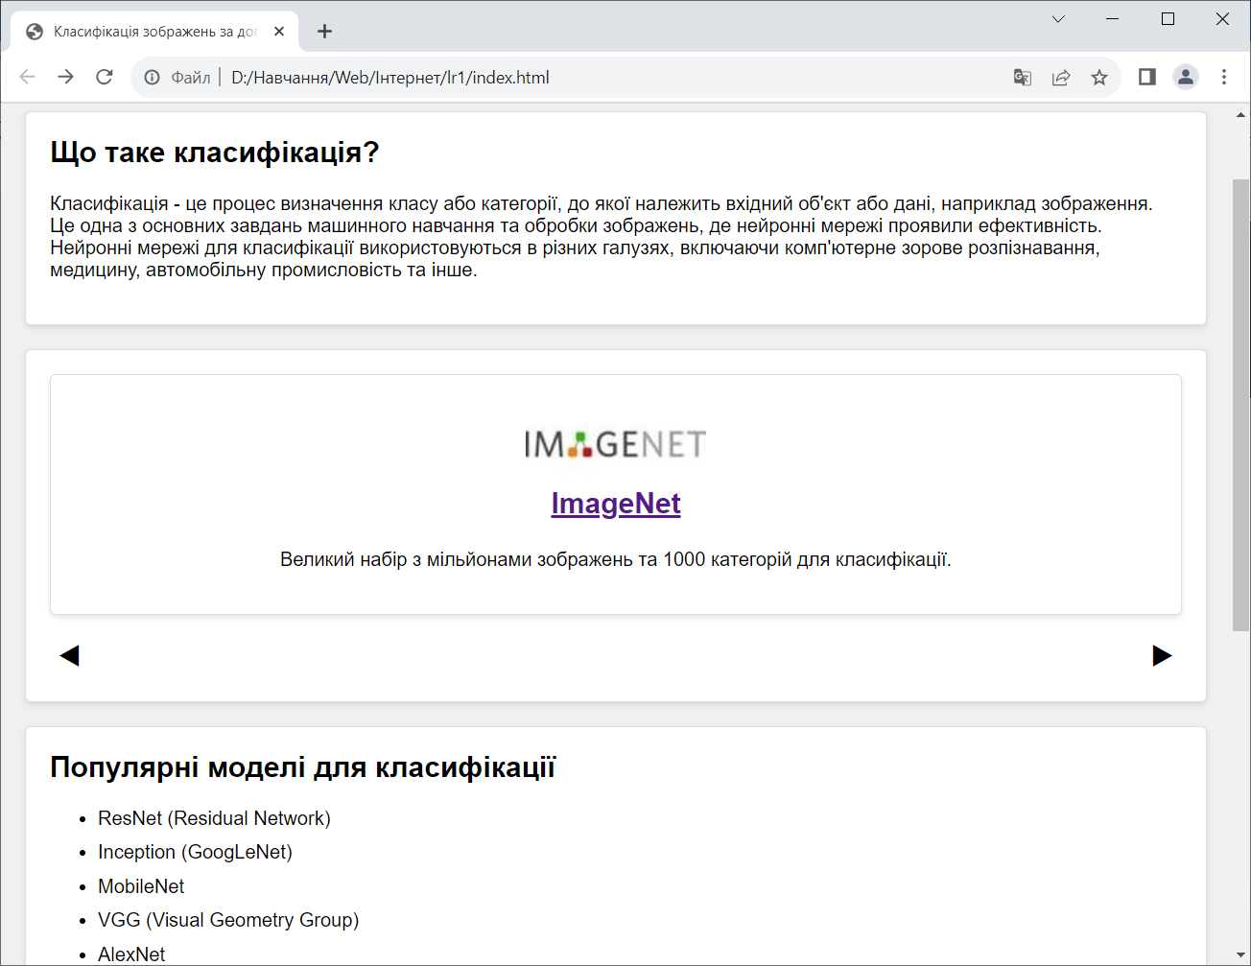

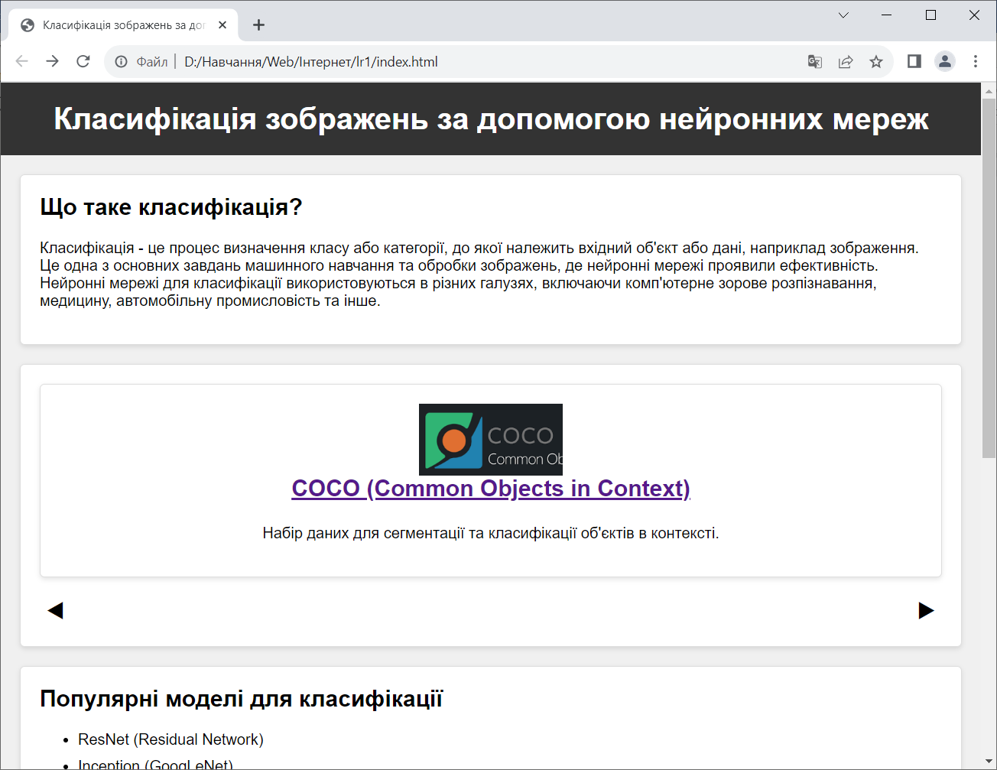

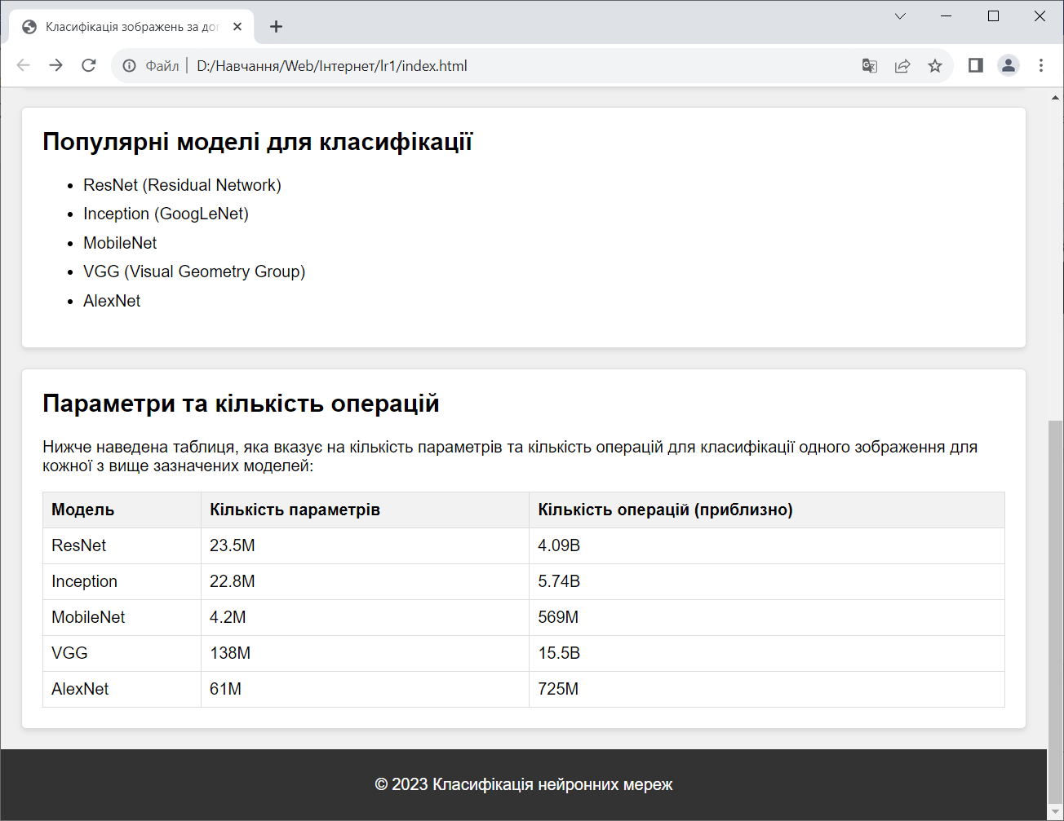 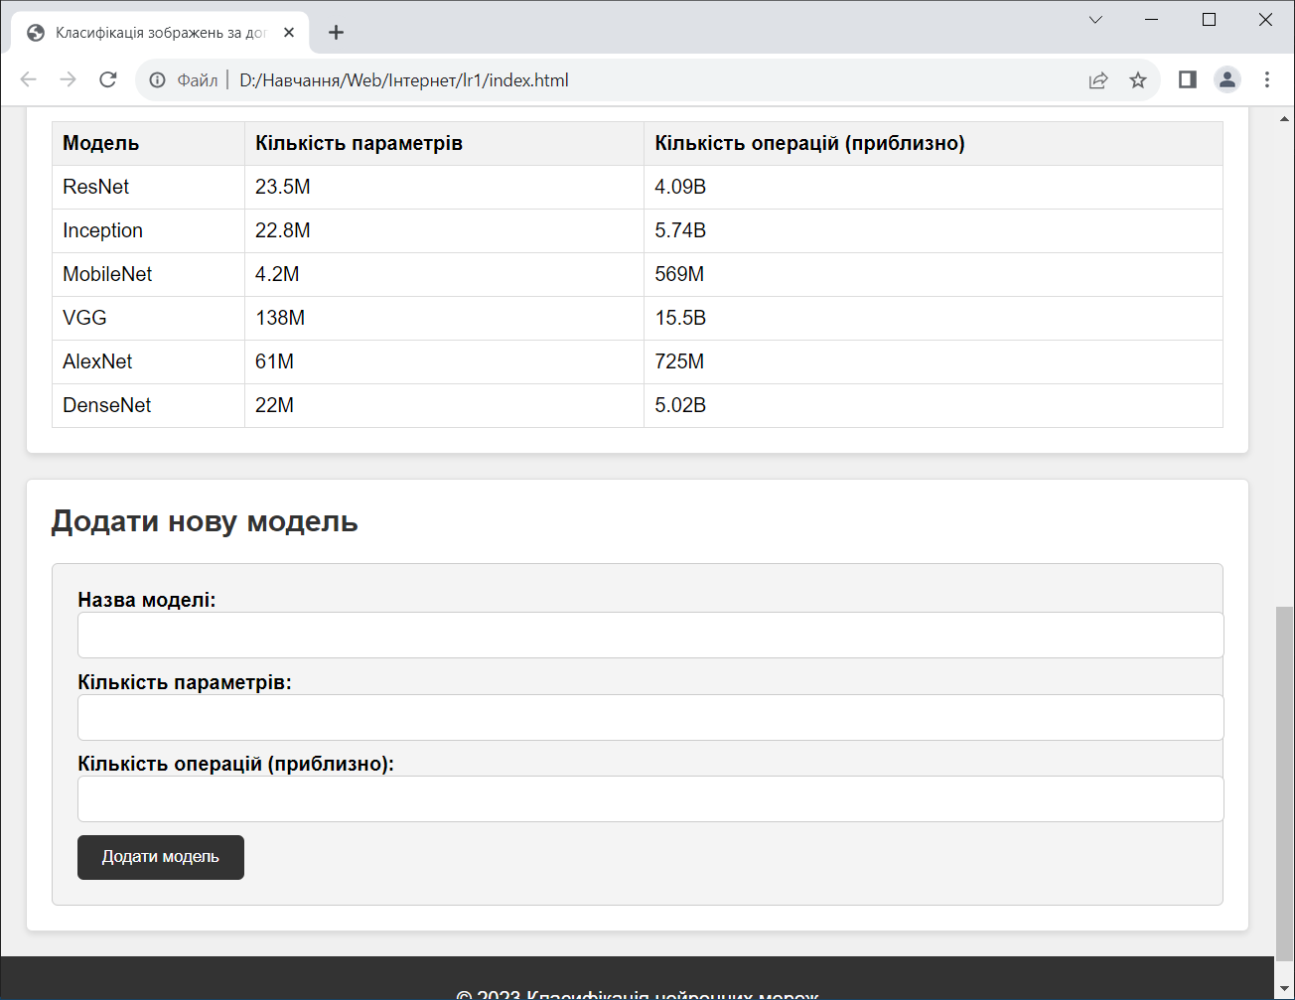

**Висновок**

JavaScript (JS) - це мова програмування, яка використовується для створення інтерактивних веб-сайтів та додатків. Вона дозволяє створювати динамічний контент, маніпулювати елементами сторінок, обробляти події (такі як клік миші або натискання клавіш), валідувати дані у формах та створювати анімації та візуалізації.

JavaScript поліпшує взаємодію користувачів з веб-сайтами та додає динаміку до статичних сторінок. Ця мова також дозволяє використовувати сторонні бібліотеки і фреймворки для створення більш складних та функціональних веб-застосунків.

Узагальнюючи, JavaScript є важливим інструментом у веб-розробці, який допомагає створювати більш інтерактивні та ефективні веб-сайти та додатки для користувачів.